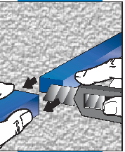
IDROSTOP
Профиль из гидрофильной расширяющейся резины
для водонепроницаемых конструкционных швов

ОБЛАСТЬ ПРИМЕНЕНИЯ

Для создания водонепроницаемых рабочих швов на объектах гражданского, промышленного назначения, включая гидросооружения.

ПРИМЕРЫ ПРИМЕНЕНИЯ
- Водонепроницаемые швы между горизонтальными бетонными основаниями и стенами, между стенами и плитами перекрытия.
- Контактные швы в системах с различными материалами:
металл и бетон, камень и бетон и др.
- Контактные швы для конструкций вводов, например, трубы из
ПВХ или металла, проходящие через литой бетон в бассейнах, Рис. 1
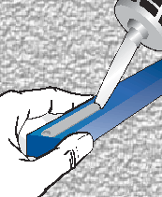
емкостях для сточных вод, резервуарах и гидроконструкциях.
- Водонепроницаемые временные усадочные швы, создаваемые в
процессе заливки бетонных оснований для снижения риска
образования трещин при больших площадях и длине основания.
- Герметичные швы в конструкциях с большой плотностью
арматурных элементов.
- Водонепроницаемые швы в туннелях, дамбах и гидравлических
сооружениях, включая резервуары для питьевой воды.

ТЕХНИЧЕСКИЕ ХАРАКТЕРИСТИКИ
- Idrostop – это готовая полоса на базе акриловых полимеров, специально разработанная для рабочих швов в конструкциях с давлением воды до 5 атм. Два типа профиля - 20 х 10 мм ( Idrostop 10 ) и 20 х 15 мм ( Idrostop 15 ).
- Idrostop не содержит бентонит.
- Благодаря особому химическому составу, Idrostop увеличивается в объеме
при контакте с водой, создавая активный барьер давлению воды Рис. 2
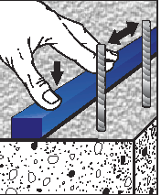
(положительному и отрицательному). Idrostop не теряет изолирующих
свойств при повторении циклов расширение – сжатие и сохраняет их в
присутствии агрессивных жидкостей, таких как морская вода, сточные и
фекальные воды в системах очистки.
- Idrostop стабилен при температурах от –30 до +50^{о}С.

РЕКОМЕНДАЦИИ
- Idrostop нельзя применять в присутствии воды. Поверхность основания перед укладкой Idrostop должна быть сухой или слегка влажной.
- Idrostop нельзя применять, если поверхность основания загрязнена
кислотами или растворителями. В таких случаях следует тщательно
очистить поверхность и получить дополнительные рекомендации в

техцентре компании MAPEI.

ПРИМЕНЕНИЕ

Рис. 3

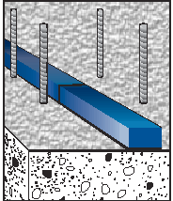
Подготовка основания

Поверхность бетона должна быть чистой и монолитной. Следует

удалить цементное молочко и все наслоения, оставшиеся после

заливки бетона.

Установка
Полосы Idrostop закрепляются на поверхности бетона, металла, ПВХ и
натурального камня с помощью Idrostop Mastic, однокомпонентного
без растворителя клея на базе MS полимеров. Расход клея
составляет 250 мл на 10 м пог. профиля Idrostop.

Idrostop Mastic – это тиксотропная паста, которая легко наносится на
вертикальные и горизонтальные поверхности. Она твердеет при
поглощении влаги и образует эластичную пленку при температурах
от + 10 до + 40^{о}С.
Рис. 4

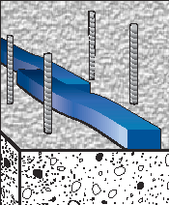
Для нанесения клея необходимо пробить отверстие в пленке, закрывающей сопло картриджа, и срезать наконечник под углом 45^{о}на диаметре 5 мм. Далее картридж вставляется в экструдер и клей выдавливается на поверхность бетона или на профиль Idrostop ( рис. 2), который предварительно отрезается от рулона ( рис.1).
Затем профиль прижимается к поверхности основания (рис.3) по всей длине
и притирается к основанию легкими сдвигающими движениями с целью обеспечения адгезии клея к бетону и приклейки Idrostop во всех точках его контактной поверхности.
Формирование углов и других мест стыков не требует каких-то специальных
процедур. Отрезки профиля укладываются последовательно один за одним
так, чтобы при дальнейшем расширении обеспечить водонепроницаемость стыков ( рис.4, 5, 6, 7 ). При установке профилей по рис. 5 следует обеспечить перекрытие на 2-3 см.
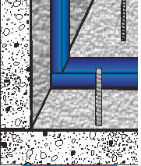
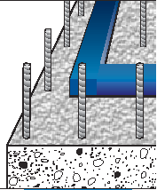
Рис. 5
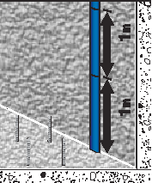
Рис. 6 Рис.7 Рис.8

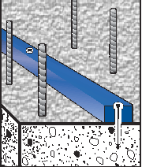
Для облегчения установки профиля на вертикальные поверхности рекомендуется
его предварительное деление на куски по 1 м. Эта операция обеспечивает
быстроту и надежность соединения, т.к. исключает соскальзывание профиля
под собственным весом (рис.8).
Длинные отрезки профиля могут быть установлены путем закрепления верхнего
конца Idrostop шурупами или гвоздями ( рис. 12 ). Клей в этом случае наносится на основание и профиль приклеивается к нему по методике, описанной выше.

Idrostop может быть закреплен шурупами или гвоздями, устанавливаемыми по всей длине профиля через каждые 25 см ( рис.9 ).
Сразу же после механического закрепления профиля с помощью гвоздей и шурупов можно выполнять заливку бетона.
В случае применения Idrostop Mastic необходима выдержка не менее 24 часов до заливки бетона.
Время ожидания может быть сокращено до минимум 4 часов после применения
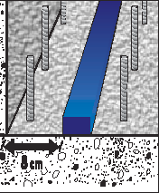
Idrostop Mastic путем дополнительного крепления профиля шурупами или Рис. 9
гвоздями с промежутком 1 метр.

Профиль устанавливается на расстоянии не менее 8 см от поверхности, контактирующей с водой ( рис. 10 ). При установке двойного профиля это расстояние может быть уменьшено до 6 см ( рис.12 ).

ОЧИСТКА
Очистка инструментов выполняется с помощью обычных растворителей
(этилацетат, бензин, толуол ). Застывший клей можно удалить только
механической обработкой.

УПАКОВКА
Idrostop 10 (10 х 20мм ) длина рулона 10 м. Idrostop 15 (15 x 20 мм ) – 7м.

ХРАНЕНИЕ
В сухом помещении при температуре от +10 до + 40^{о}С в оригинальной Рис. 10
упаковке.

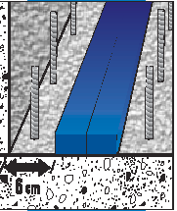
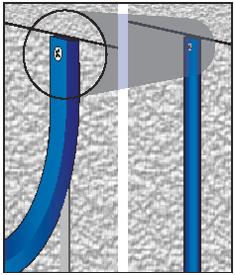
Рис. 11 Рис. 12

Т Е Х Н И Ч Е С К И Е Д А Н Н Ы Е
СВОЙСТВА ПРОДУКТА
Форма | полоса
Цвет | голубой
Размеры | 20 х 10 мм ( Idrostop 10 )  20 х 15 мм ( Idrostop 15 )
Плотность | 1,3 кг / л при +20^{о}С
Растворимость в воде | Нерастворим
Основные свойства | Расширение при контакте с водой
Хранение | 12 месяцев в сухом помещении в  оригинальной упаковке
Вредность для здоровья | Нет
Химическая стойкость | Имеется
Химическая активность | Отсутствует
Таможенный класс | 3916 10 00
ХАРАКТЕРИСТИКИ ПРИМЕНЕНИЯ
Температуры применения, позволяющие применение Idrostop Mastic | от +10 до + 40^{о}С
Температуры эксплуатации | от – 30 до + 50 ^{о}С
Время ожидания до заливки бетона при  применении Idrostop Mastic | 24 часа
Время ожидания при креплении профиля  с помощью шурупов или гвоздей | Заливка бетона сразу после крепления  профиля
Расход Idrostop Mastic | 250 мл на 10 м пог. профилей  Idrostop 10 и Idrostop 15
ОКОНЧАТЕЛЬНЫЕ ХАРАКТЕРИСТИКИ
Расширение в воде  - через 24 часа  - через 2 дня  - через 3 дня  - через 7 дней | 45 %  70 %  82 %  120 %
Герметичность | при давлении до 5 атм
Максимальная ширина шва | 7 мм
Удлинение в % по ASTM638 M-89 | 70 – 100 %
Твердость по Шору по DIN 53505 | 25 - 35

